ЧЕРКАСЬКИЙ ДЕРЖАВНИЙ ТЕХНОЛОГІЧНИЙ УНІВЕРСИТЕТ

Кафедра програмного забезпечення автоматизованих систем

**ЗВІТ**

**з дисципліни «Основи WEB - технологій »**

**Лабораторна робота №2**

**тема:** “Засоби побудови веб-сторінок”

Перевірив: Виконав:

асистент студент 2 курсу, ПЗ-2204

Скуцький А.Б. Кузнєцов Максим

Черкаси 2024р.

**Тема:** Детальний розгляд CSS.

**Мета:** Поглиблення знань та навичок по роботі з каскадними стилями.

Завдання на лабораторну роботу

1. Намалювати календар одного місяця з виділенням вихідних днів іншого кольору.
2. Вивести поле для гри в морський бій з розставленими кораблями.
3. Реалізувати меню з списками

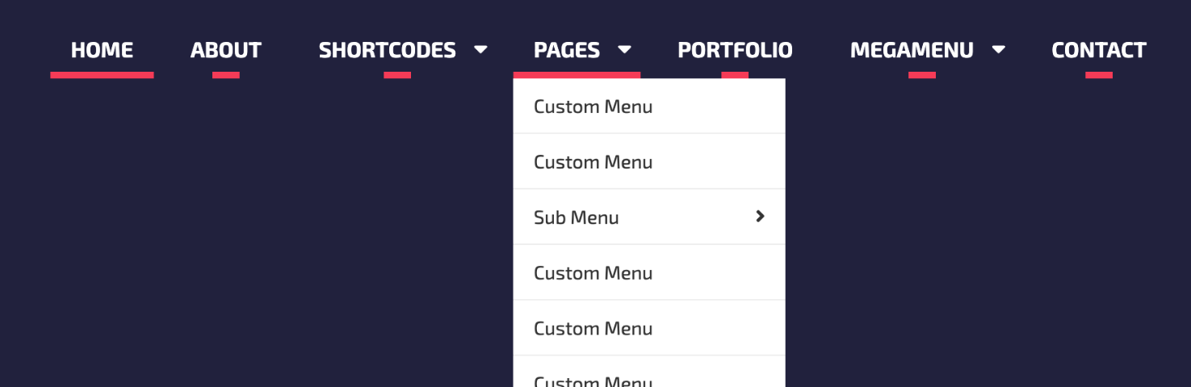

Рис. 2.1 – Приклад меню

При наведенні риска під елементами меню першого рівня має розширюватись. Меню має бути адаптивним, тобто при зменшенні розміру екрану (наприклад, до 480px) розмістити елементи в стовпчик, підібрати оформлення списків таким чином, щоб було зручно натискати з мобільного телефону.

1. Оформити таблицю (використання тегів table,tr,th,td не є обовʼязковим). За основу можна взяти дані української премʼєр-ліги. Обовʼязковими елементами є:
   * підсвітка виділеного рядка;
   * стилізація самої таблиці;
   * виділення заголовка таблиці;
   * адаптивний розмір таблиці.

**Виконання завдання**

**Календар**

1. **HTML та CSS:**

<https://github.com/bwbfybf/WEB-techno.git>

1. **Результат:**

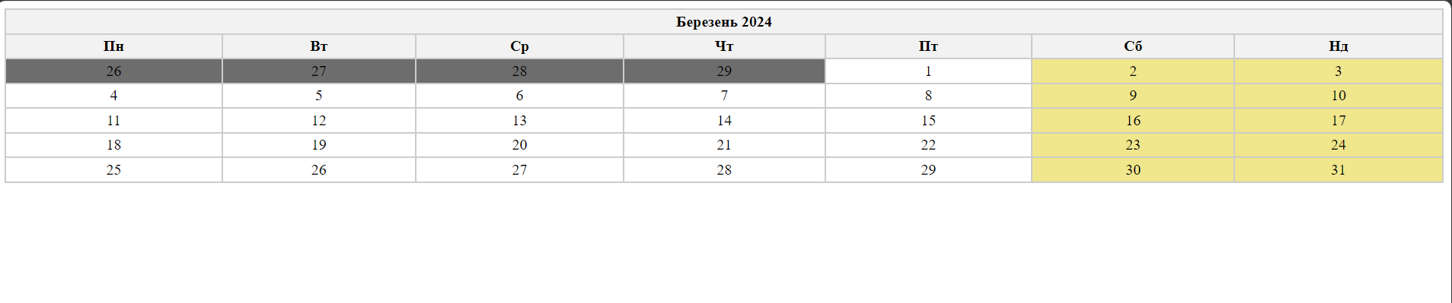

**Морський бій**

**Результат:**

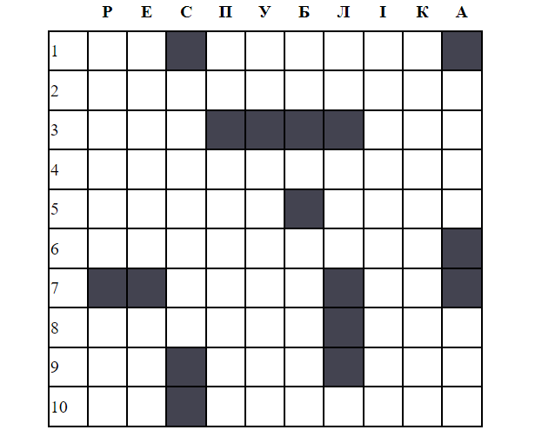

**Меню зі списками**

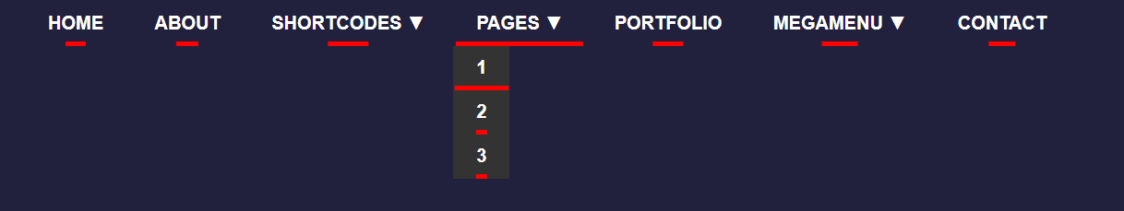

**Таблиця ліги**

**Результат:**

